Schraubabstandsschelle AM 40 AM 40 SCHRAUBABSTANDSSCHELLE METALL

fischerwerke

Eigenschaften

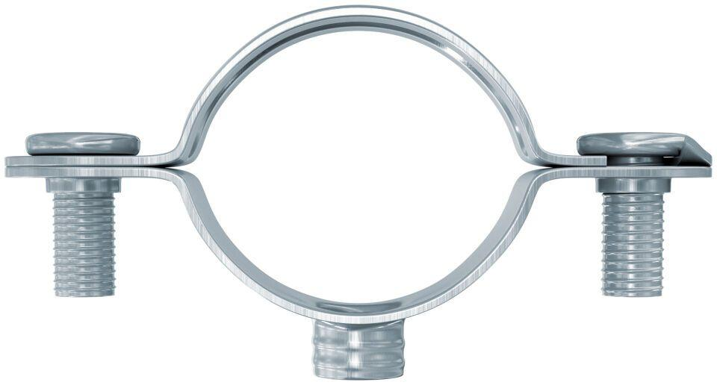

GTIN:

4006209908495

HAN:

090849

Farbton

silber

Produkt

Schelle

Werkstoff

Stahl